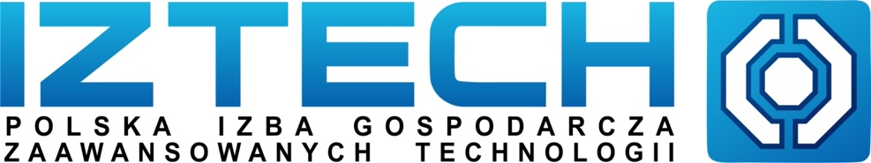

Formularz zgłoszeniowy na webinarium
„Działania Marii Skłodowskiej-Curie dla biznesu”
Wsparcie rozwoju kadr i międzynarodowych kontaktów
w programie Horyzont Europa
24 czerwca 2021 r. godz. 12.00 – 14.00
DANE OSOBOWE*  …………………………………………………  Imię i Nazwisko  …………………………………………………  Numer telefonu  …………………………………………………  Adres email:  …………………………………………………  Specjalizacja zawodowa  (nieobowiązkowe) | Webinarium:  "Działania MSCA dla biznesu”  Wsparcie rozwoju kadr i międzynarodowych kontaktów  w programie Horyzont Europa  Termin:  24 czerwca 2021 r. godz. 12.00 – 14.00  Platforma Teams  (uczestnik otrzyma drogą elektroniczną potwierdzenie oraz zaproszenie do udziału w webinarium)  Kontakt:  Polska Izba Gospodarcza Zaawansowanych  Technologii, 02-699 Warszawa,  ul. Taborowa 22  Mail: webinarium24-06-21@iztech.pl  tel.: 22 6517387

*Wypełnienie i wysłanie formularza pod adresem Polskiej Izby Gospodarczej Zaawansowanych Technologii jest jednoznaczne z wyrażeniem zgody na zasady przetwarzania danych zwarte w załączonym pliku „Polityka prywatności realizowana przez Polska Izbę Gospodarczą Zaawansowanych Technologii” https://iztech.pl/rodo-polityka-prywatnosci

